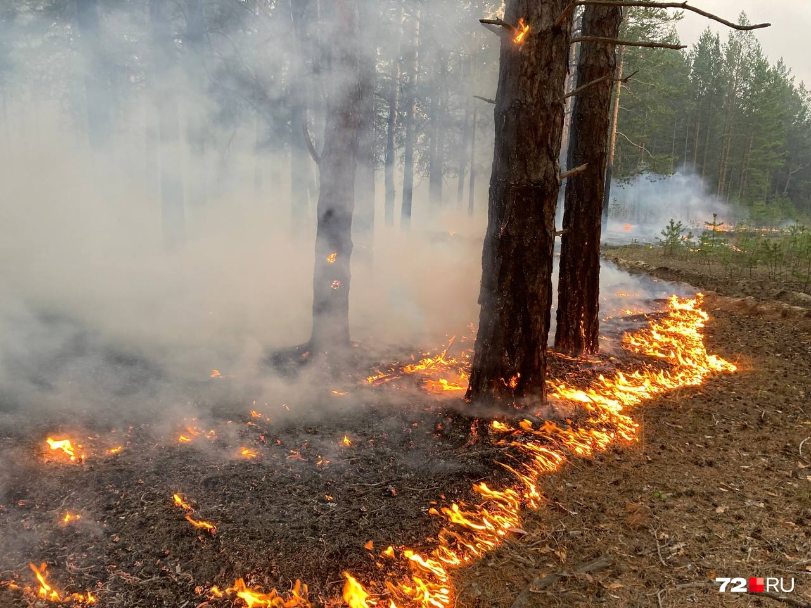

В летний период текущего года на территории Ханты-Мансийского автономного округа — Югры резко увеличилось количества ландшафтных (природных) пожаров, от которых страдают не только природные ресурсы, но и люди.
Причиной возникновения природных пожаров могут стать естественные причины: разряд молнии, самовозгорание, трение деревьев. В подавляющем большинстве случаев природные пожары – это печальные последствия нарушения человеком требований пожарной безопасности. Примерно 60-70% природных пожаров возникает в радиусе 4-5 километров от населенных пунктов. В этой зоне чаще всего люди отдыхают, проводя время “на природе”.
Основные причины возникновения природных пожаров: не потушенная сигарета, горящая спичка, стеклянная бутылка, преломляющая лучи солнечного света, искры из глушителя транспортного средства, сжигание старой травы, стерни, мусора вблизи леса или торфяника. Одним из основных потенциальных источников природных пожаров является костер. В ряде случаев природные пожары становятся следствием умышленного поджога, техногенной аварии или катастрофы.
В целях профилактики и снижения количества природных пожаров Правительством Ханты-Мансийского автономного округа — Югры принято решение о выплате денежного вознаграждения в размере 20 000 рублей гражданам за сообщение достоверной информации о лицах, виновных в возникновении природных пожаров. Данное сообщение должно быть официально зарегистрировано в территориальных подразделениях УМВД России по Ханты-Мансийскому автономному округу — Югре (далее – УМВД России по автономному округу) или ГУ МЧС России по Ханты-Мансийскому автономному округу — Югре (далее – ГУ МЧС по автономному округу)
Выплата производится при соблюдении следующих условий:
- подтвержден факт сообщения достоверной информации гражданином в территориальное подразделение УМВД России по автономному округу и (или) ГУ МЧС России по автономному округу;
- вина лица, в отношении которого гражданином направлено соответствующее сообщение, установлена решением уполномоченного органа.
При этом необходимо учитывать, что при наличии 2 и более заявлений в отношении 1 виновного лица денежное вознаграждение выплачивается тому гражданину, чье сообщение, содержащее достоверную информацию, поступило раньше.
Выплаты денежного вознаграждения осуществляется в соответствии с постановлением Правительства Ханты-Мансийского автономного округа — Югры от 30.06.2023 № 304-п «О порядке выплаты денежного вознаграждения за сообщение достоверной информации о лицах, виновных в возникновении ландшафтных (природных) пожаров в Ханты-Мансийском автономном округе — Югре».

